**МІНІСТЕРСТВО ОСВІТИ І НАУКИ УКРАЇНИ**

**Чорноморський національний університет   
імені Петра Могили**

**Факультет комп’ютерних наук**

**Кафедра комп’ютерної інженерії**

**ЗВІТ**

**З ЛАБОРАТОРНОЇ РОБОТИ № 3**

з дисципліни «Технологія проектування комп'ютерних систем»

на тему: **«**Індивідуальне завдання. Створення принципових схем у P-CAD**»**

123 – ЛР.ПЗ.03 – 305. 22110506

Виконав: студент 3 курсу, групи 305

напряму підготовки

123 «Комп’ютерна інженерія»

(шифр і назва напряму підготовки)

М.О. Барда

(підпис, ініціали та прізвище)

____________________

(дата)

Перевірив: ст. викладач каф. КІ

С.В. Пузирьов

(підпис, ініціали та прізвище)

____________________

(дата)

**м. Миколаїв – 2023 рік**

**Лабораторна робота № 3**

**Тема роботи:** Створення принципових схем у P-CAD

**Завдання**

Створити принципові схеми пристроїв згідно варіанту.

До файлу схеми обов'язково потрібно додати файл із логом верифікації схеми.

**Хід роботи**

1. **Розробка принципової схеми.**

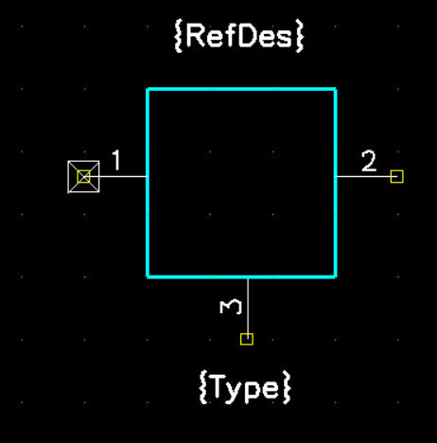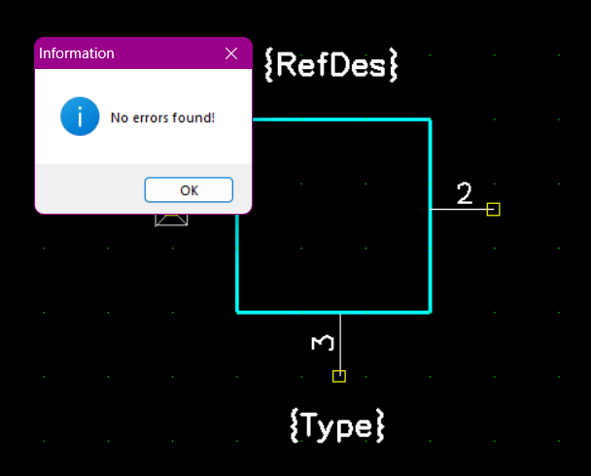

Посилання на віддалений репозиторій (<https://github.com/dsfgdfsdf/p-cad-1> )

Висновок: на даній лабораторній роботі, навчився працювати з P-CAD, накреслив схеми деяких пристроїв та зрозумів логіку роботи програми.